COMUNICADO Nº 04 /2013

13/02/2013
Todos los Niveles y Modalidades Oficiales y DIPREGEP
SECRETARÍA DE ASUNTOS DOCENTES DE AVELLANEDA
DIRECTIVOS / SECRETARIOS
MUY IMPORTANTE – REMISIÓN DE INFORMES DE SUPLENCIAS
Maximiliano
FECHA:
RAMA:
EMITE:
DESTINO:
OBJETO:
TRANSCRIBE:

MUY IMPORTANTE

Directivos / Secretarios

Atento a que del análisis de la base de datos de la Dirección Provincial de Recursos Humanos (HOST) han sido detectadas una gran cantidad de suplencias abiertas, es decir sin fechas de culminación, las cuales podrían llegar a dar lugar a erogaciones indebidas, se solicita cumplimentar con carácter de urgente la Planilla de Informe de Suplencias que deberán solicitar para fotocopiar o podrán descargar de nuestro sitio web www.sadavellaneda.com.ar, completando únicamente la información correspondiente a su Servicio Educativo.
Para el caso de aquellas suplencias que a la fecha continúen en curso, se deberá informar fidedignamente la fecha hasta la cual perdurará y el titular suplido a causa de la misma.
Del mismo modo, para aquellas suplencias cuyo periodo hayan culminado, se deberá informar la fecha exacta del cese respectivo.
Cabe mencionar que la información solicitada deberá ser remitida a la Secretaría de Asuntos Docentes de Avellaneda, fehacientemente y en la forma que se describe en el instructivo adjunto, en formato papel debidamente firmado por la autoridad competente hasta el día viernes 22/02/2013.
Se recuerda que cada Servicio Educativo debe notificarse indefectiblemente en esta Secretaría del presente comunicado, aún cuando opten por descargar el archivo requerido desde nuestro sitio web.

-----------------------------------------------------------------------------------------------------------------------------------------------
Link de Descarga de Planilla de Informe de Suplentes: http://www.sadavellaneda.com.ar/index.php/repository/Comunicados/Planilla-de-Informe-de-Suplentes-Comunicado-4-13

INSTRUCTIVO COMUNICACIÓN DE PERIODOS DE SUPLENCIAS

- Para la carga de la información requerida en formato digital, se deberán habilitar las macros solicitadas al abrir el archivo Excel que podrá descargar de nuestro sitio web www.sadavellaneda.com.ar . Para las versiones de Excel 2007 y 2010, se deberá hacer click en el botón de opciones, dentro de la barra de Advertencia de seguridad que aparece al abrir el archivo.
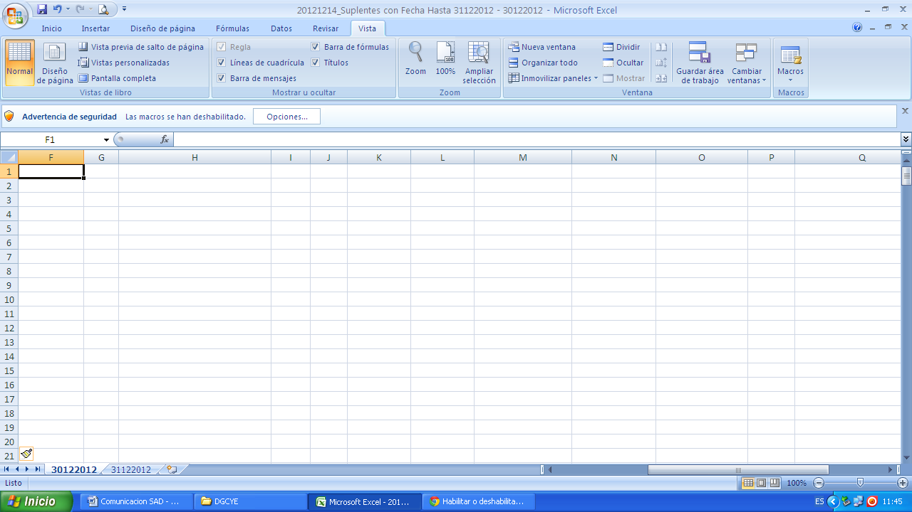

Posteriormente, se abrirá una ventana en la que habrá que tildar la opción “Habilitar este contenido” y dar aceptar. Luego podrá comenzar a utilizar el archivo y trabajar en él.
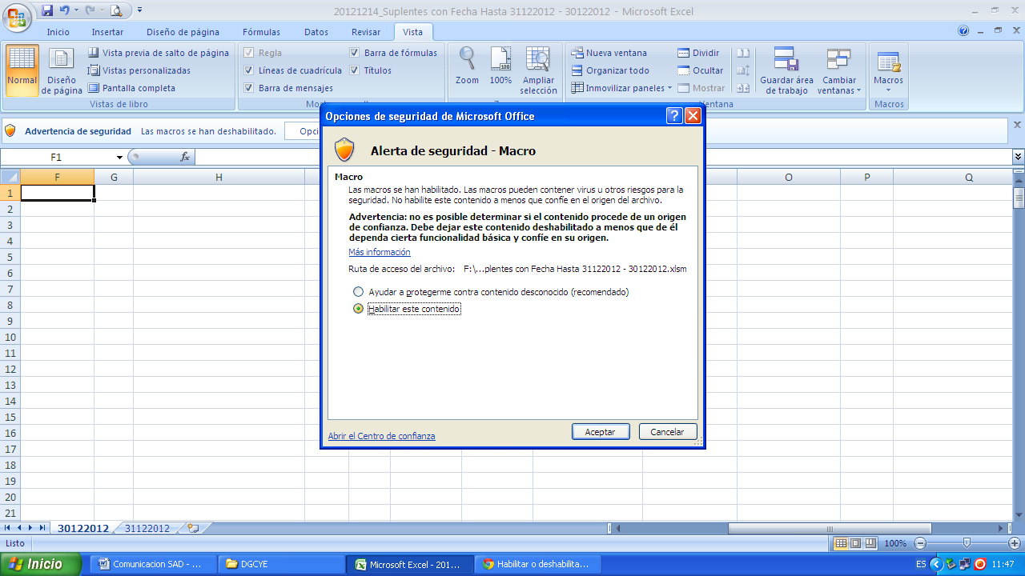
- Únicamente deberán ser completados los campos sombreados. Informando “estado”, “fecha fin suplencia”, “causa”, “suplido” y “observaciones”.
- Campo “estado”: deberá indicarse los términos
  - CONTINUA: Para los casos en que las suplencias siguen vigentes a la fecha.
  - CESÓ: Para aquellas suplencias culminadas
  - NO CORRESPONDE: Para aquellos casos de docentes que no se condicen con los establecimientos educativos o con el distrito.
- Para los casos a y b del punto anterior se deberá precisar obligatoriamente la fecha de culminación de la suplencia respectiva, con el formato de fecha dd/mm/aaaa.
- Para los casos tipo “c” (No Corresponde), se tomara como fecha de cese la fecha de inicio detallada. Detallando en el campo observaciones las particularidades del caso.
- El campo “suplido” deberá completarse con el DNI y el Apellido y Nombre completo del docente reemplazado, que diera lugar a la suplencia referida.
- En el campo “causa”, se detallará el motivo por el cual se diera lugar a la suplencia. Especificando el artículo del estatuto de la correspondiente licencia o el respectivo código que diera lugar a la misma.
- Campo “observaciones”, se dejará librado a informar todo otro dato que permita clarificar la situación del docente suplente en cuestión.

